Тема : Геометричні фігури. Трикутник. Квадрат.Прямокутник.Коло.Розпізнавання,креслення.
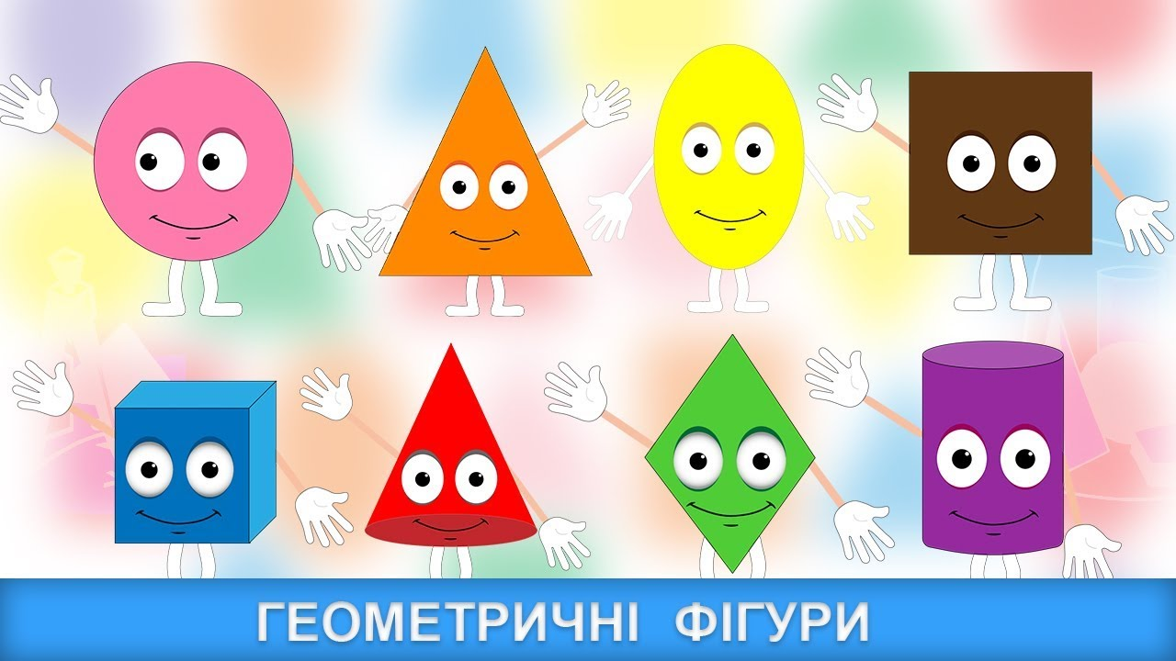

Геометричні фігури для дітей
https://www.youtube.com/watch?v=f9mt5NudSTc

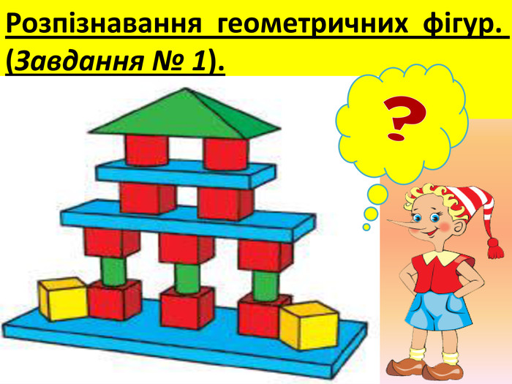
Які фігури створили піраміду?

Продовжити логічний ряд:
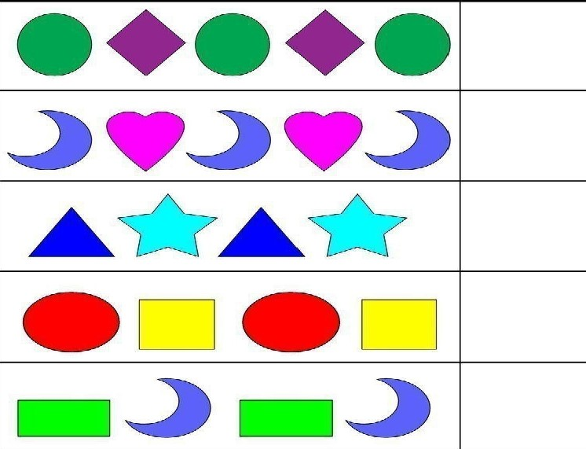

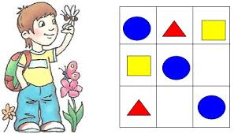

Розфарбуй:
1-червоним
2-зеленним
Порахуй кількість трикутників. Запиши.
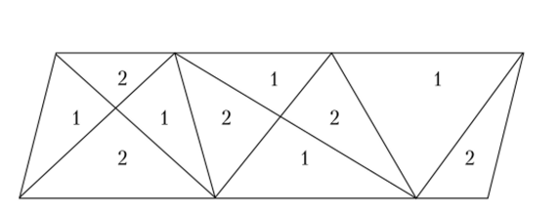
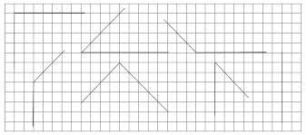
Докресли відрізок, яка фігура утворилася?

Розвиваючі мультфільми. Урок - геометричні фігури.
https://www.youtube.com/watch?v=_aGb0BNYxHY

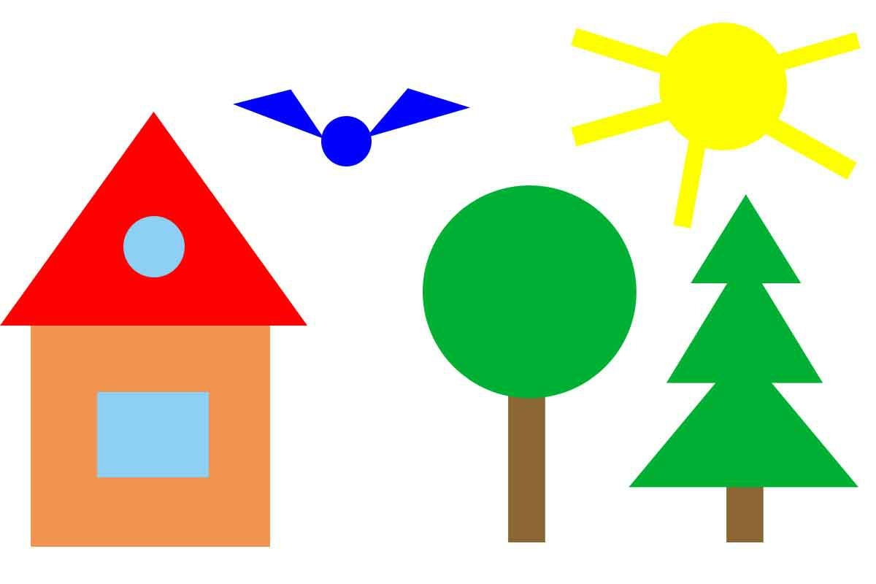
Порахуй кількість фігур. Запиши.

